

**《面向对象的程序设计》**

**大作业**

**题目：** 房贷计算器的设计

物联网工程学院 **学院** 计算机科学与技术 **专业**

学 号： 1033190308

学生姓名： 李欣怡

班 级： 计科1903

成 绩：

**2020年 6月**

房贷计算器的设计

1. 题目要求及分析

本次大作业的要求是完成一个房贷计算器的设计，实现商业贷款、公积金贷款和组合贷款的利息计算三种功能。并且使用Qt或其他的界面库设计人机交互界面，要求界面友好方便使用。并且必须使用面向对象的思想进行设计，使用C++编程。

通过对题目的理解和分析，为了在实际开展时有清晰的方向，并能提高学习的效率，我将要求分为了以下几个步骤：

1. 学习房贷计算的相关知识，了解不同贷款的区别，通过调研我发现在贷款计算方式上分为等额本金和等额本息两种，所以也要学习不同方式的就算方法；
2. 掌握了房贷相关的基本知识后，理清思路用面向对象的思想设计程序，将琐碎的问题系统化分类，进行程序的设计，即完成基础实现代码，检验程序的可运行性；
3. 学习Qt的相关知识，掌握界面设计的方法，其中包含界面和控件的设计和使用；
4. 用所学的Qt知识布局界面，再将实现代码根据Qt中函数的设计修改，以达到在自己设计的界面中可以实现计算器的正常运行；
5. 多次调试和优化自己的设计，尤其注意人机友好型，使程序具有一定的健壮性，不会因为用户的输入错误而引起程序的运行失败。
6. 代码设计思路

通过对房贷相关知识的调研，我基本了解了商业贷款、公积金贷款以及组合贷款三者的区别和联系。并且通过搜索网页上所提供的房贷计算器，我发现对于贷款的计算方式也分为两种：等额本金和等额本息。并且这将作为在设计时的重点和难点，我也在这方面上投入了较多的时间学习。

对于整个房贷计算器来说，我将它们分为两大类：商业贷款和公积金贷款为一类（称为Shang类），组合型贷款单独为一类（称为Mix类）。这样分类的依据是：前者的计算思路一致，唯一的不同点仅在于二者的贷款利率不同；后者是综合了商业贷款和公积金贷款，所以在Shang类设计完成后，只需将两者结合，构造出新的Mix类即可，可以使设计更为简单（流程图见图1-1）。

（一）商业贷款、公积金贷款类

对于商业贷款、公积金贷款统一写为Shang类，它们的计算方式也分为两种：按面积单价来计算和按贷款总额来计算。所以Shang类的构造函数设计了重载函数来实现，一个的参数是用户输入的面积单价、总面积、按揭成数、年数和年利率；另一个的参数是单款额、贷款年数和年利率。其目的都是得到总价（all（仅用于面积单价时））、贷款总额（total）、按揭月数（month）、首月月供（firstmonth）、和利息（lixi）。

得到相关数据之后，设计了成员函数Cal1()和Cal2()来完成计算，利用等额本金、等额本息的计算方式得到每月还款额、总利息。下面介绍计算方法：

1. 等额本金：

每月还款额 = 每月还款本金 + 每月还款利息；

每月还款本金 = 贷款总额/贷款月数；

每月还款利息 = 贷款本金余额 * 贷款月利率；

总利息 = （还款月数+1）*贷款总额*月利率/2；

1. 等额本息：

每月应还款额 = 贷款本金*月利率*（1+月利率）^还款月数/（（1+月利率）^还款月数-1）；

总还款额 = 每月还款额 * 月数；

计算得出结果后，由于不同方式的贷款输出的形式也不同，所以设计了四种不同的输出方式，即为Show i()函数。具体的设计见流程图1-2。

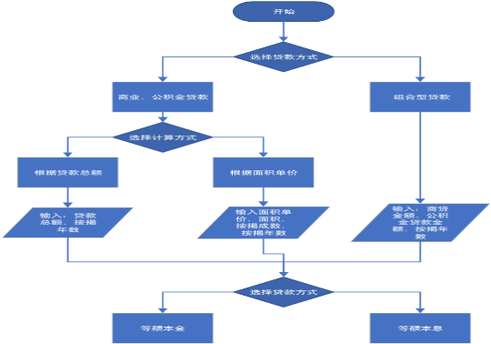

图1-1 总流程图



图1-2 商业贷款&公积金贷款

（二）组合型贷款类

由于商业贷款、公积金贷款类已经在计算方面实现了代码的正确性，所以在组合型贷款类内可以继续使用上一类中的计算方式。因此在组合型类的私有成员里定义了两个Shang类对象分别为商业贷款的对象和公积金的对象，因此在Mix的构造函数里只需初始化列表，给这两个对象赋对应的值即可。这样在Mix的计算函数Calculate()中只需分别调用Cal1()和Cal2()，再将结果相加即组合型贷款额。由于输出形式与前面的不同，因此又定义了两个Show i()函数来输出结果。具体的设计见流程图1-3。



图1-3 组合型贷款

1. Qt界面设计思路

通过学习相关知识和调研不同类型的房贷计算器的界面设计，我使用了stack widget实现不同页面的切换，在主页上设置了相应的按钮，用户可通过点击对应按钮进行计算。主页设计如图2-1。

其次分别设计了五个页面来实现五种计算方式，并且在一个计算页面上可重复多次输入不同数据，而且记录不会被删除，可通过滑动条上下翻看对比，这样有利于用户在使用时对比不同方式带来的差异，省去了退出再进入的繁琐流程。如果用户在当前页面想选择不同的方式来计算，可点击显示窗口下的“返回首页”按钮重新选择计算方式。

在设计的细节里，由于单位面积总额计算时涉及到了按揭成数问题，在这里我使用了combo box即下拉框的形式设计，更加能使操作简便、美观。为了更好实现人机友好型，在利率的处理上，对话框的形式设计成了只读，意味着在用户输入了按揭年数之后，点击相应的利率对话框利率将会自己显示，这对于用户将是更友好的设计。

由于按揭年数不可超过30年，如果用户输入的年数大于30年，程序将会弹出警告窗口，提示用户重新输入。如图2-2。

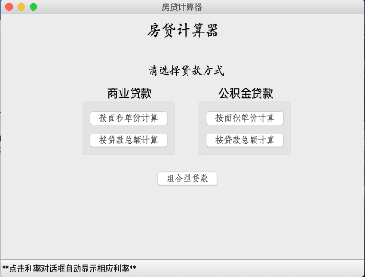

图2-1 主界面

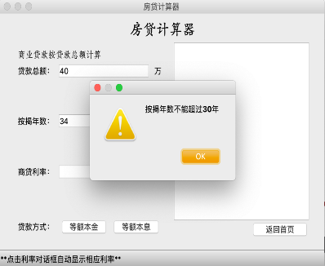

图2-2 警告信息

1. 调试过程及运行结果

在运行基本代码时我的结果出现了指数e的形式，但这对于用户并不友好，因为用户并不知道e代表什么意思，而且在float型的计算时最后会出现小数点后三四位的情况，这与实际情况并不符合。所以在输出的Show()函数那里我将输出的数据全部强制转换为int类型，这样这些问题就解决了。运行结果如下图3-1（a）和3-1（b）。

非常幸运的是这次基本代码实现时程序并没有出现大问题，所以代码上并没有花费很多时间。相反的，在Qt的代码实现上，我确实遇到了很多瓶颈。

首先是如何将代码导入自己的界面，并不是简单的将自己的函数插入成文件，通过不同的尝试，我将自己的类的私有成员都放在了QMainwindow的头文件中，再通过不同控件的作用，调用相应的类的成员函数，以此来实现计算器的运行。

对于Qt的控件，一开始对于槽函数的理解并不准确，所以导致了程序运行出来的结果有问题，通过qDebug()的调试方法我知道了对于line edit控件的使用不能简单使用赋值，而要使用槽函数。如图3-2，从这个错误中我明白了如果不使用槽函数，那么line edit值始终为默认值0，与输入与否并没有关系。

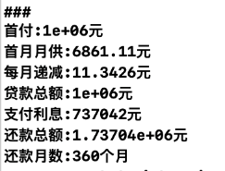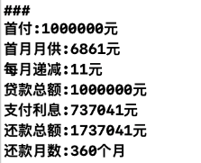

图3-1（a） 图3-1（b）

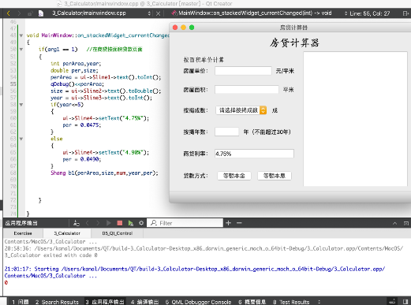

图3-2

对于程序的健壮性，警告信息对话框是我设计的一个亮点，如上图2-2。在按揭年数输入框的后面备注了不能超过30年，但一开始没有改进时，如果用户输入的年数大于30年，程序是仍然可以运行的，并且将年数赋值为此数，如图3-3，这并不能起到提示的作用，因此我设计了警告对话框，并且在此时将利率框的显示改为“---”，这样将不能再次执行运算，可以起到更好的效果。

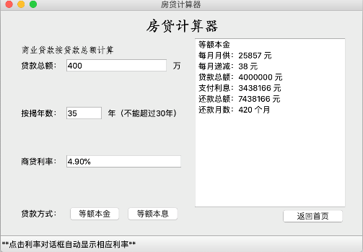

图3-3

1. 心得体会

这一次的大作业其实对于我来说是一次全新的尝试也同样是挑战，因为面临未曾涉及的知识，一开始我很担心自己是否能完成，但真正着手开始完成时，发现并不是那么难以捉摸，把握好每一步，认真去学、去动手实验，其实这个过程还是非常有趣的。尤其是在学习Qt的过程中，还记得从一开始的一头雾水，到后面慢慢有了头绪，也还记得第一次做出一个界面时欣喜的场景。在每一个努力学习的日子里，总有那让人煎熬，痛苦的时刻，但每一次的成果却又让所有的辛苦都有了回报。做出计算器的那一天晚上，我百感交集，首先是满满的自豪感，接着又是对自己专业的思考，原来我们可以做这么多有意思的东西，但这些都基于我们自己的学习探索。科技永远前进，我们作为计算机的专业学生，更应该时刻跟着时代的步伐，学习掌握新技能。

这一次的大作业，让我对自己的能力有了新的认识，也更加深了我对本专业的兴趣，这一次对于我来说不仅仅是一份作业的意义，让我受益匪浅。

计科1903 1033190308 李欣怡